GIỚI THIỆU SÁCH THÁNG 3

CHÀO MỪNG NGÀY QUỐC TẾ PHỤ NỮ 8/3

THƯ VIỆN XIN TRÂN TRỌNG

GIỚI THIỆU SÁCH:

- Hai Bà Trưng
- Bà Triệu
- Võ Thị Sáu
- Vì con cần có mẹ
- Đôi tay của mẹ
- Mẹ ơi xin hiểu con
- Xin đừng làm mẹ khóc
- Trái tim người mẹ

1. Hai Bà Trưng: tranh truyện lịch sử.- H: Kim Đồng, 2005.-31 tr.
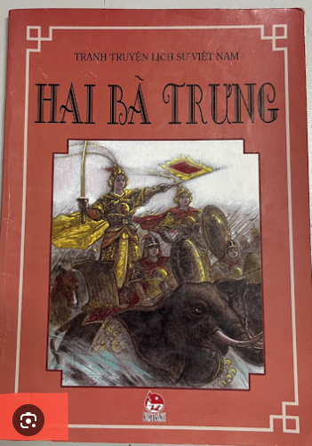
Trong suốt chiều dài của lịch sử dân tộc, từ thời kì dựng nước, đấu tranh Bắc thuộc cho đến nay, phụ nữ Việt Nam luôn thể hiện được phẩm chất tốt đẹp, sự tài năng, sáng tạo, ý chí và lòng dũng cảm. Một trong những gương anh dũng đó phải kể đến Hai Bà Trưng. Hai người phụ nữ được đánh giá là anh hùng dân tộc của người Việt.
Thư viện xin giới thiệu tới bạn đọc cuốn sách “ Hai Bà Trưng”. Cuốn sách nằm trong tập tranh truyện lịch sử Việt Nam. Sách dày 31 trang in trên khổ 14,5*20,5cm do nhà xuất bản Kim Đồng ấn hành năm 2005. Bìa cuốn sách là hình ảnh Hai Bà Trưng oai phong, lẫm liệt cầm cờ, kiếm…cưỡi voi ra trận. Tên sách màu đen được in nổi bật trên nền đỏ tạo sự chú ý của bạn đọc.Giữa trang bìa là hình ảnh Hai Bà Trưng cùng nghĩa quân cưỡi voi, mang gươm, giáo, mác đánh đuổi quân xâm lược.
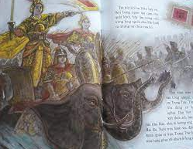
Ở những trang đầu, cuốn sách giới thiệu về sự ra đời của Trưng Trắc và Trưng Nhị với sự tinh anh và nhanh nhẹn. Những trang tiếp theo giúp người đọc hiểu rõ hơn về con người và vùng đất của vua Hùng từ những năm dựng nước và giữ nước. Mối tình đằm thắm giữa Thi Sách và Trưng Trắc, hai thủ lĩnh của vùng đất Chu Diên và Mê Linh đã tạo thêm sức mạnh, chung sức đồng lòng đánh đuổi kẻ thù.
Bằng những lời văn xúc tích và hình ảnh sống động, tác giả đã tóm lược toàn bộ cuộc kháng chiến chống quân xâm lược nhà Hán đã hoàn toàn thất bại dưới tay của hai nữ tướng.
Qua cuốn sách, chúng ta thấy được Hai Bà Trưng rất dũng cảm vừa mang trong mình biểu tượng người phụ nữ truyền thống vừa mang trong mình biểu tượng người phụ nữ yêu nước, vẻ đẹp của tinh thần tự chủ, biểu tượng khởi đầu cho phong trào nữ quyền. Đọc xong cuốn sách chúng ta càng thấy tôn kính và biết ơn hai người phụ nữ anh hùng đầu tiên của dân tộc đã giương cao ngọn cờ độc lập dân tộc, nêu gương kiên trung bất khuất cho mãi muôn đời con cháu về sau.
“Một, xin rửa sạch quốc thù
Hai, xin khôi phục nghiệp xưa nhà Hùng
Ba, kẻo oan ức lòng chồng
Bốn, xin vẻn vẹn sở công lênh này…”
(Lời thề của hai Bà trưng khi làm lẽ xuất quân đánh giặc. Trích trong “Thiên Nam ngữ lục”)

2. TRẦN BẠCH ĐẰNG chủ biên ; ĐINH VĂN LIÊN lời. Bà Triệu .-Tp.HCM: Trẻ, 2024 .- 87tr. (Lịch sử Việt Nam bằng tranh)
Suốt mấy nghìn năm lịch sử, những anh tài, tuấn kiệt nước ta kể không làm sao xiết. Mỗi trang sách trong bộ “Lịch sử Việt Nam bằng tranh” là một nhân vật có thật được sử sách lưu danh.
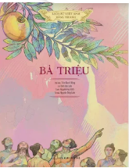
Bà Triệu là vị nữ tướng đất Cửu Chân (Thanh Hóa ngày nay), năm 248 đã cùng anh trai dựng cờ khởi nghĩa đánh đuổi bọn đô hộ nhà Hán. Tương truyền lúc ra trận, người nữ tướng ấy chân đi guốc ngà, đầu cài trâm vàng xông ra giữa trận tiền. Người đời sau vẫn còn nhớ mãi gương tiết liệt của một bậc nữ lưu đất Việt:
"Muốn coi lên núi mà coi
Coi bà Triệu tướng cưỡi voi đánh cồng"
Lật giở từng trang truyện, các em sẽ thấy mỗi trang viết kèm theo là một hình ảnh minh họa cho cuộc khởi nghĩa của Bà trong lịch sử chống giặc ngoại xâm, chúng ta như sống lại qua từng thời kì lịch sử qua những nét vẽ, lời văn đượm màu năm tháng. Hình ảnh người nữ tướng nghĩa quân lộng lẫy, uy nghi, “Mặc áo giáp ngà, đi guốc ngà, cài trâm vàng, cưỡi voi ra trận” đã đi vào trong sử sách ngay thời gian sau đấy.
Nội dung của cuốn truyện đã miêu tả cuộc chiến đấu của Bà Triệu với quân giặc và hành động tuẫn tiết để giữ gìn trinh tiết trước bè lũ quân ô hợp.
Tấm gương trung trinh, một lòng vì nước vì dân, anh hùng bất khuất của Bà Triệu, nối theo Hai Bà Trưng, sống mãi muôn đời giữa lòng dân tộc và non sông đất nước.

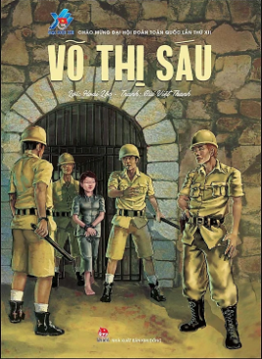
3. HOÀI LỘC lời, BÙI VIỆT THANH tranh. Võ Thị Sáu: dành cho thiếu niên nhi đồng H: Kim Đồng, 2019 .- 43 tr.
Lũ giặc lôi chị Sáu ra, chị giằng tay lại. Rồi bình thản, chị sửa lại quần áo, sửa lại mái tóc, gương mặt, hướng phía trước, chị bước ra, vừa đi vừa hát “Bao chiến sĩ anh hùng…” Tiếng hát của chị vang vọng khiến hàng nghìn con người bị đọa đầy áp bức thức tỉnh. Nước mắt xót thương người con gái trẻ can trường thúc giục họ vùng đứng lên sau cánh cửa tù cùng hát vang “Bao chiến sĩ anh hùng…” để tiễn biệt người nữ đồng chí anh hùng.
Chị Sáu đã hi sinh khi vừa tròn 17 tuổi. Nhưng hình ảnh người con gái Đất Đỏ anh hùng vẫn còn sống mãi trong trái tim những người Việt Nam yêu nước chúng ta!

4. ATY biên soạn. Vì con cần có mẹ .-Tái bản lần 3 .- H.: Hồng Đức, 2016 .- 177 tr.

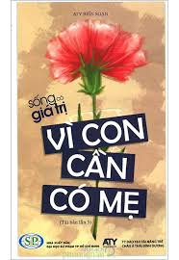
Cuốn sách “Vì con cần có mẹ” nằm trong bộ sách “Sống có giá trị”. Cuốn sách này gói gọn những câu chuyện đầy cảm xúc, những lời nhắn nhủ nhẹ nhàng và những bài học sâu sắc với một thông điệp “Hãy trân trọng những gì đang có, sự quan tâm là liều thuốc không tốn kém nhưng rất hiệu quả và giá trị, đừng bao giờ đánh mất chính mình từ sự vô cảm:. Mỗi câu chuyện đều được chọn lọc rất kĩ khiến người đọc sẽ từng bước đi vào các cung bậc cảm xúc yêu thương, trách nhiệm với gia đình và đối với những người vô cảm có thể là liều thuốc tinh thần đề đánh thức những tình cảm tưởng chừng như đã ngủ quên đâu đó trong cuộc sống đầy bộn bề.

Cuốn sách có tổng cộng 33 câu chuyện khác nhau. Mỗi câu chuyện đều mang một ý nghĩa nhất định cho người đọc. Trong cuốn sách có những câu chuyện nói về sự hy sinh của người mẹ dành cho con, có những câu chuyện về tình yêu thương, sự biết ơn của con dành cho mẹ như : “Những tấm thiệp gửi mẹ”, : Thư gửi mẹ”,….
Trong “ Vì con cần có mẹ”, người đọc thấy những người mẹ vĩ đại có thể hy sinh tất cả vì con mình, kể cả là hy sinh mạng sống của mình giống như câu chuyện “Nếu con có thể sống sót hãy nhớ rằng mẹ rất yêu con”. Đây là một câu chuyện có thật về sự hy sinh của một người mẹ trong trận động đất kinh hoàng ở Nhật Bản.

Một cậu bé ba tháng tuổi đã được tìm thấy trong tấm chăn hoa bên dưới thân người mẹ đã mất của mình. Khi trận động đất đến căn nhà sụp đổ, người mẹ đã ôm trọn đứa con vào lòng và dùng chính bản thân mình để che chắn, gánh lấy toàn bộ sức nặng của tòa nhà. Đứa trẻ vẫn ngủ ngon lành khi đội trưởng đội cứu hộ đưa em ra khỏi đống đổ nát. Bác sĩ kiểm tra cậu bé và phát hiện ra trong tấm chăn hoa có một chiếc điện thoại. Một dòng chữ vẫn sáng trên màn hình. Dòng chữ viết rằng “Nếu con có thể sống sót hãy nhớ rằng mẹ rất yêu con”. Tất cả mọi người có mặt ngày hôm đó đã đau lòng bật khóc nức nở.
Các bạn ạ, công lao của mẹ đối với chúng ta quả thật rất vĩ đại. Mẹ là người sinh thành ra chúng ta, là người đã nuôi nấng, quan tâm và chăm sóc chúng ta hàng ngày, mẹ cũng là nguồn động viên, khích lệ tinh thần khi chúng ta gặp khó khăn. Vậy mà nhiều người trong chúng ta vẫn chưa biết quý trọng hay cố tình bỏ quên mẹ và tình yêu của mẹ.
Khi đọc hêt cuốn sách này, bạn hãy tự mình trả lời những câu hỏi: Liệu mình đã và đang là người con hiếu thảo chưa? Mình đã vô tình làm mẹ tổn thương đến dường nào? Hay mình đã làm tốt những điều mà một người con hiếu thảo cần làm chưa?
Cuốn sách “Vì con cần có mẹ” hứa hẹn sẽ đem đến cho các bạn thật nhiều cảm xúc. Các bạn có thể tìm đọc tại thư viện.

5. HƯƠNG LAN tuyển dịch. Đôi tay của mẹ .- Tái bản lần thứ 1 .- Tp.HCM: Trẻ, 2006 .- 164tr.
Chắc hẳn mỗi chúng ta ai cũng đã từng được nghe câu hát:
Cơm con ăn-tay mẹ nấu
Nước con uống-tay mẹ đun
Trời nóng bức-gió từ tay mẹ con ngủ ngon
Trời giá rét-cũng từ tay mẹ ủ ấm con
Từ tay mẹ-con lớn khôn.
Vâng! Đó chính là lời bài hát “Bàn tay mẹ”. Các bạn ạ!, đôi bàn tay của mẹ không được đẹp, nõn nà mà đôi bàn tay ấy gầy gầy, xương xương, đôi bàn tay rám nắng. Nhưng với chúng ta đôi bàn tay ấy đã làm nên bao điều kì diệu.
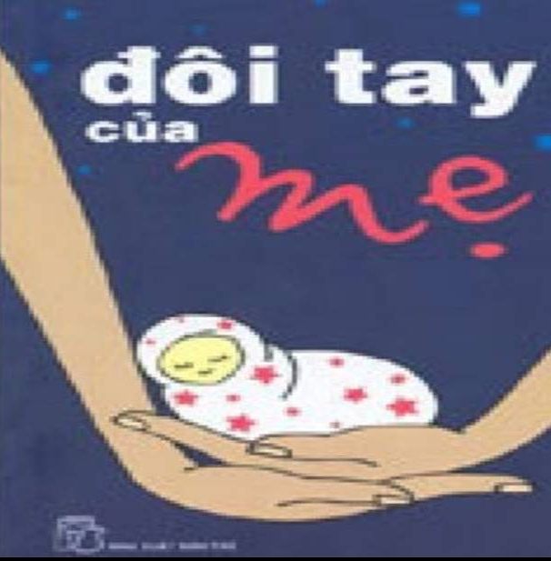
Đôi bàn tay ấy đã được các nhạc sĩ, nhà văn, nhà thơ đưa vào trong các tác phẩm thơ ca, văn học của mình. Và trong tháng 3 này,thư viện sẽ giới thiệu đến bạn đọc một cuốn sách mang tên “Đôi tay của mẹ”. Cuốn sách dày 164 trang được in trên khổ giấy 12x21cm của Nhà xuất bản Trẻ. Cuốn sách do tác giả Hương Lan tuyển soạn.
Trong cuốn sách tác giả đã tuyển soạn 31 câu chuyện có nội dung rất hay gắn bó với gia đình, người thân và nhất là những câu chuyện về mẹ như: Đôi tay của mẹ, Đồng xu tiết kiệm, Tình mẫu tử, Câu chuyện bên hạt đậu, Tình yêu mãi mãi, …vv
Chúng ta đã quen với sự chăm sóc ân cần của mẹ, đã quen với việc dựa dẫm vào mẹ. Vậy có bao giờ các ban suy nghĩ và cảm nhận được rằng mẹ đã hi sinh rất nhiều vì chúng ta không? Qua cuốn sách này tác giả sẽ giúp các bạn hiểu thêm nhiều điều về mẹ, về tình thương bao la mà mẹ đã dành cho chúng ta. Sự hi sinh mà mẹ đã dành cho chúng ta dường như không thể nào đền đáp, bù đắp được.
Các bạn hãy đến ngay thư viện trường để tìm đọc cuốn sách này để thương mẹ nhiều hơn nhé!

6. ROSIE RUSHTON ; NHƯ NGỌC, TRẦN ANH dịch. Mẹ ơi, xin hiểu con .- Tp.HCM: Trẻ, 2010 .-199 tr.
“Mẹ ơi ” là bộ tiểu thuyết nổi tiếng của tác giả người Anh Rosie Rushton, với nhân vật chính là các cô - cậu bé tuổi teen. Tác phẩm được viết bằng giọng văn dí dỏm, sinh động.
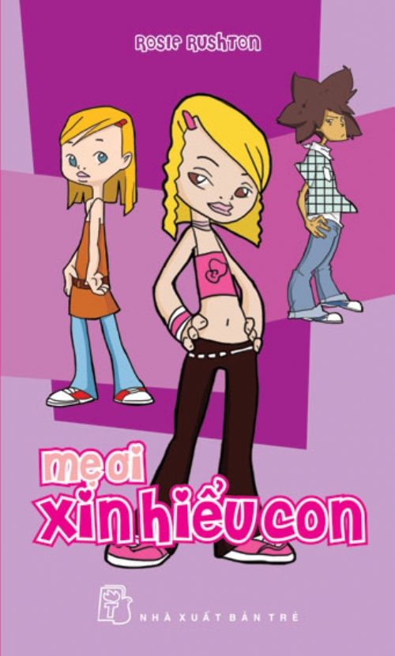
Bộ sách không chỉ dành cho các bạn trẻ mà còn cần thiết với những bậc cha mẹ đang gặp rắc rối với đứa con tuổi teen của mình.
“Mẹ ơi, xin hiểu con” là tập truyện đầu tiên trong chùm truyện nổi tiếng viết về các cô - cậu bé ở Leehampton qua hàng loạt câu chuyện thú vị, độc đáo... như câu chuyện bố mẹ của Jemma. Họ vẫn nghĩ cô con gái 14 tuổi nên mặc bộ áo liền quần có thêu hình gấu trước ngực để đi chơi...
Còn về gia đình Sumitha, bố mẹ cô bé vẫn mong con gái giữ gìn những giá trị truyền thống - nghĩa là không bạn trai, không trang điểm, không kiểu tóc hợp mốt... Bố mẹ Jon thì luôn khoe thành tích học tập của con trai, nhưng thực tế chẳng phải vậy...
Còn với mẹ Chelsea chuyên viết những bài báo ly kỳ cho tờ báo địa phương, cũng là chuyên gia tư vấn tâm lý cho các thính giả tuổi mới lớn ở Leehampton - nhưng lại trừ cô con gái nhỏ của bà...
Bộ tiểu thuyết “Mẹ ơi” gồm 4 tập (“Mẹ ơi, hãy nghe con”, “Mẹ ơi, cho con chút riêng tư”, “Mẹ ơi, con đã lớn”) được NXB Trẻ ấn hành . Mời các bạn đến thư viện tìm đọc.

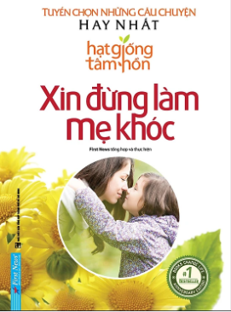
7. FIRST NEWS-TRÍ VIỆT tuyển chọn và giới thiệu. Xin đừng làm mẹ khóc .- Tp.HCM: Tổng hợp, 2019 .- 207 tr.
Trong hành trình trưởng thành của mỗi con người, có những cuốn sách không chỉ để đọc mà còn để suy ngẫm và thay đổi chính mình. “Xin đừng làm mẹ khóc” là một trong những cuốn sách như thế. Cuốn sách do công ty First News-Trí Việt tuyển chọn và giới thiệu, Nhà xuất bản Tổng hợp Thành phố Hồ Chí Minh phát hành năm 2019. Cuốn sách tuyển chọn những câu chuyện hay nhất trong bộ sách “Hạt giống tâm hồn”, với 207 trang, khổ 14,5cm x 20,5cm. Nổi bật trên bìa sách là dòng chữ màu đỏ trên nền trắng tinh khiết, bên dưới là hình ảnh hai mẹ con đang thân mật bên nhau như muốn nói với tất cả chúng ta rằng: “Cuộc sống thực sự hạnh phúc, tròn đầy, viên mãn khi ta có mẹ ở bên!” sách được trình bày trang nhã, dễ đọc, phù hợp với lứa tuổi thiếu niên.
“Xin đừng làm mẹ khóc” không xây dựng một cốt truyện dài nhiều biến cố, mà là tập hợp những câu chuyện giản dị, những lời tâm sự chân thành về mẹ và về những người con đã từng vô tâm, để rồi thức tỉnh. Bằng giọng văn nhẹ nhàng mà thấm thía, cuốn sách mở ra trước mắt người đọc – đặc biệt là học sinh trung học cơ sở – một không gian cảm xúc sâu lắng về tình mẫu tử thiêng liêng.
Giá trị cốt lõi của “Xin đừng làm mẹ khóc” chính là khơi dậy trong mỗi người con ý thức yêu thương và lòng biết ơn đối với mẹ. Ở lứa tuổi Trung học cơ sở, các em bắt đầu có suy nghĩ riêng, có chính kiến riêng; đôi khi vì mong muốn khẳng định bản thân mà vô tình làm tổn thương người thân gần gũi nhất.
Tình mẹ trong tác phẩm không được miêu tả bằng những lời hoa mỹ, mà hiện lên qua những điều rất đỗi quen thuộc: bữa cơm nóng chờ con đi học về, ánh mắt lo lắng khi con ốm, sự im lặng chịu đựng khi con cãi lời. Từ những chi tiết giản dị ấy, tác phẩm làm sáng rõ một chân lý: tình mẹ là sự hy sinh thầm lặng và bền bỉ nhất.
Sức mạnh cảm xúc của “Xin đừng làm mẹ khóc” được tạo nên từ những tình huống đời thường nhưng chứa đựng ý nghĩa sâu xa.
Có câu chuyện về một người con vì mải mê bạn bè, trò chơi mà quên mất lời hứa với mẹ. Khi trở về nhà, em bắt gặp hình ảnh mẹ vẫn ngồi chờ nơi bàn ăn đã nguội lạnh. Không một lời trách mắng, chỉ là ánh nhìn buồn khiến em day dứt. Chính sự im lặng ấy còn nặng nề hơn mọi lời quở trách.
Những tình tiết ấy không kịch tính hóa, không bi lụy, nhưng đủ sức khiến người đọc lặng đi. Đó là sức mạnh của sự chân thật – yếu tố làm nên giá trị bền vững của tác phẩm.
Ngôn ngữ trong “Xin đừng làm mẹ khóc” trong sáng, giản dị, phù hợp với học sinh Trung học cơ sở. Câu văn ngắn gọn, mạch lạc; cách kể chuyện tự nhiên như lời tâm sự. Tác giả khéo léo kết hợp giữa kể và bình luận, giúp người đọc vừa theo dõi diễn biến câu chuyện, vừa có khoảng lặng để suy ngẫm.
Điểm đáng trân trọng là tính giáo dục của cuốn sách được thể hiện bằng cảm xúc chứ không bằng mệnh lệnh. Tác phẩm không nói “con phải thế này, con phải thế kia”, mà để chính hình ảnh người mẹ và sự hối hận của người con làm nên bài học. Chính điều đó khiến thông điệp trở nên thuyết phục và dễ đi vào lòng người.
Trong “Xin đừng làm mẹ khóc” hình tượng người mẹ là trung tâm cảm xúc và là trục giá trị xuyên suốt toàn bộ tác phẩm. Không được xây dựng như một nhân vật cụ thể với tên gọi riêng, người mẹ trong sách hiện lên qua nhiều câu chuyện khác nhau, nhưng đều có chung một vẻ đẹp: thầm lặng, bao dung và giàu đức hy sinh.
Lòng bao dung của mẹ trong tác phẩm còn thể hiện ở khả năng tha thứ. Dù con mắc lỗi, dù con vô tình làm mẹ tổn thương, mẹ vẫn mở rộng vòng tay đón nhận. Hình ảnh ấy góp phần khẳng định: tình mẹ là tình yêu không điều kiện.
Có những câu chuyện cho thấy mẹ nghiêm khắc khi con lười biếng, thiếu trung thực hoặc chưa có ý thức học tập. Tuy nhiên, sự nghiêm khắc ấy không xuất phát từ áp đặt mà từ mong muốn con trưởng thành. Tác giả khéo léo làm nổi bật vai trò của mẹ như một “người thầy đầu tiên” – dạy con biết phân biệt đúng sai, biết tôn trọng người khác và biết sống có trách nhiệm.
Qua đó, hình tượng người mẹ mang ý nghĩa giáo dục sâu sắc: mẹ không chỉ cho con sự sống mà còn giúp con hình thành nhân cách.
Trong nhiều câu chuyện, khi người con đối diện với thất bại, áp lực học tập hoặc xung đột bạn bè, người mẹ luôn là nơi trở về an toàn nhất. Một lời động viên, một cái ôm, hay chỉ đơn giản là sự lắng nghe cũng đủ giúp con lấy lại niềm tin.
Thông qua việc xây dựng hình tượng người mẹ bằng những chi tiết đời thường, tác giả gửi gắm thông điệp: đừng đợi đến khi mất đi mới nhận ra giá trị của mẹ. Nước mắt của mẹ không chỉ là biểu hiện của nỗi buồn, mà còn là thước đo cho sự vô tâm của người con.
Hình tượng người mẹ trong “Xin đừng làm mẹ khóc” được khắc họa bằng những nét giản dị nhưng giàu sức lay động. Đó là người phụ nữ âm thầm hy sinh, bao dung trước lỗi lầm của con, nghiêm khắc mà yêu thương, và luôn là điểm tựa tinh thần vững chắc.
Ở lứa tuổi thiếu niên, các em thường nhạy cảm, dễ xúc động nhưng cũng dễ bốc đồng. “Xin đừng làm mẹ khóc” như một tấm gương soi chiếu, giúp các em nhận ra rằng mỗi lời nói, mỗi hành động của mình đều có thể ảnh hưởng đến người thân.
Cuốn sách góp phần xây dựng nhân cách: biết yêu thương, biết nói lời xin lỗi khi sai, biết cảm ơn khi được quan tâm. Đó là những giá trị nền tảng để các em trở thành những người trưởng thành có trách nhiệm.
“Xin đừng làm mẹ khóc” gửi đến người đọc một thông điệp giản dị mà sâu sắc: hãy yêu thương mẹ khi còn có thể. Đừng đợi đến khi trưởng thành mới nhận ra rằng những điều bình thường nhất – một bữa cơm, một lời nhắc nhở, một cái ôm – chính là những điều quý giá nhất.
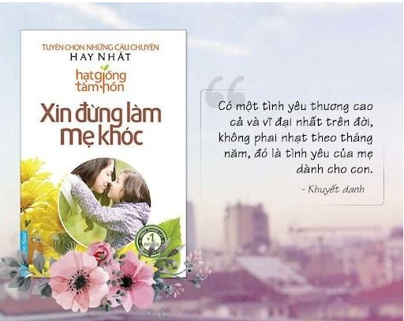
Đối với học sinh Trung học cơ sở, cuốn sách nhắn nhủ rằng lòng hiếu thảo bắt đầu từ những việc nhỏ: học tập chăm chỉ, lễ phép trong lời nói, chia sẻ việc nhà, quan tâm đến cảm xúc của mẹ. Khi biết trân trọng gia đình, các em sẽ biết trân trọng cuộc sống.
Có thể nói, “Xin đừng làm mẹ khóc” không chỉ là một cuốn sách để đọc, mà là một cuốn sách để cảm và để thay đổi. Mỗi trang sách như một lời nhắc nhở dịu dàng: trong hành trình lớn lên, đừng để nước mắt mẹ rơi vì sự vô tâm của mình.

8. NHIỀU TÁC GIẢ ; CAO ĐĂNG, THÀNH NAM dịch. Trái tim người mẹ .- Tái bản lần thứ 2 .- Tp.HCM: Trẻ, 2004 .- 113 tr.
Ca dao xưa có câu:
“Đi khắp thế gian không ai tốt bằng mẹ
Gánh nặng cuộc đời không ai khổ bằng cha
Nước biển mênh mông không đong đầy tình mẹ”
Tình yêu Mẹ dành cho chúng ta bao la ấm áp như màu nắng sớm mai và dịu dàng như bản tình ca êm ái. Nhân kỷ niệm ngày Quốc tế Phụ Nữ 8/3, thư viện giới thiệu đến bạn đọc một cuốn sách viết về mẹ, nằm trong bộ sách “Câu chuyện từ trái tim”, đó là sách “Trái tim người mẹ” .
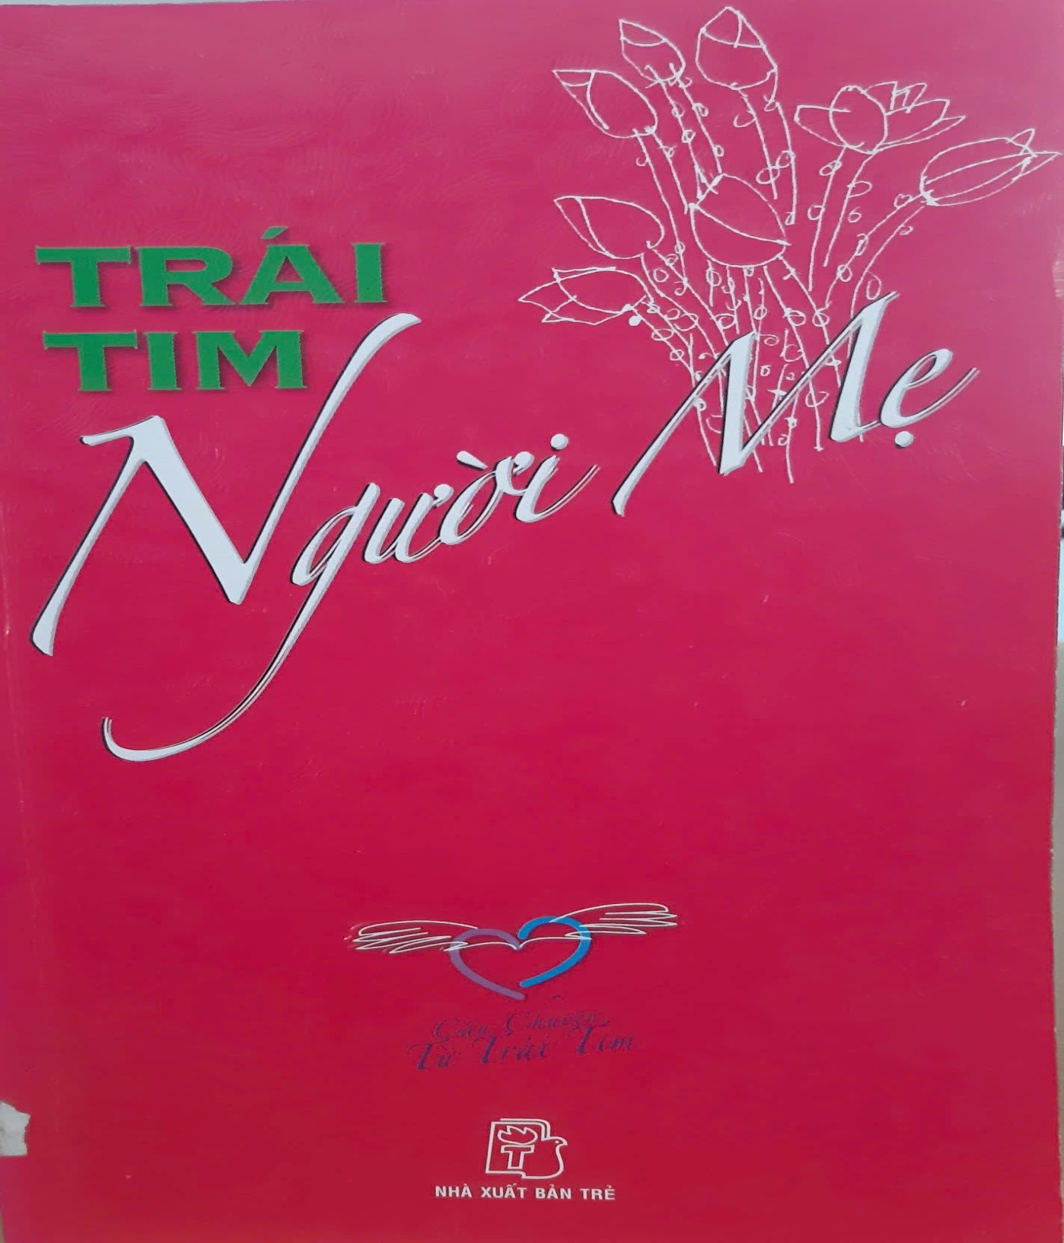
Sách gồm 113 trang, là tuyển tập 32 câu chuyện ngắn, hay, giản dị nhưng đầy ý nghĩa sâu sắc về tình Mẹ, về tình mẫu tử - một tình yêu vô điều kiện không có gì sánh bằng. Cuốn sách có khổ 12 x 21cm bìa màu hồng được in trên nền giấy trắng trông rất bắt mắt. Ngay khi nhìn vào bìa sách, chúng ta đã thấy một màu hồng thật hiền hòa, thật bình yên, nhẹ nhàng của tình mẹ bao la như trời biển dành cho những đứa con yêu dấu.
Trong từng trang sách bạn sẽ tìm lại được những phút giây đồng cảm trong tình yêu thương, cảm xúc về Mẹ như trong câu truyện: “Mẹ gặp con một phút được không?” Hay tìm về những ký ức tuổi thơ thân thương, gắn bó với Mẹ và cả những lỗi lầm, những suy tư trăn trở về tất cả nhưng gì mẹ đã hy sinh trong truyện ngắn: “Mẹ là một người phụ nữ tuyệt vời”. Đọc sách ta thấy được tình yêu mà Mẹ dành cho các con bao la biết nhường nào, từ khi con chưa sinh ra tình yêu của Mẹ đã ấp ủ trong thai ngén, chờ mong cho sự chào đời của con yêu qua câu chuyện: “Thư gửi đứa con chưa chào đời của tôi”. Và rồi khi con đã sinh ra, chuẩn bị bước những bước chân chập chững vào đời Mẹ đã luôn bên con, trong mẩu chuyện: “Thư của Mẹ gửi con chuẩn bị đi mẫu giáo” Hay khi con đã lớn khôn được thể hiện qua chuyện: “Con đã 17 tuổi”. Mẹ là người luôn bên con che chở bằng tình thương vô bờ bến, dù đã trưởng thành thì đối với Mẹ chúng ta mãi vẫn là những đứa con bé bỏng. Không có một ngôn từ nào tả xiết đuợc sức mạnh, vẻ đẹp, sự hào hùng và cái uy nghi của người mẹ. Tình mẹ không nao núng khi con người run sợ, tình mẹ càng mạnh hơn khi con người gục ngã, và trên những hoang vu của tiền tài vật chất, tình mẹ toả ánh hào quang của lòng trung thành vô hạn, như những vì sao trên bầu trời. Trong các trái tim, không có trái tim nào đẹp bằng trái tim người mẹ, trái tim người mẹ chỉ có tình yêu thương, sự hiền hoà tha thứ.
Trái tim của người mẹ tựa như dòng suối, chỉ biết chảy xuống không ngừng qua năm tháng, dù không nhận được giọt nước nào ngược dòng trở lại biết ơn. Chính vì vậy mà trái tim người mẹ đẹp nhất trong các trái tim và tình mẹ như bóng cây xanh làm dịu mát cuộc đời. Cũng giống như thế giới đang gắng xây dựng nền văn minh khoa học kỹ thuật, tình mẹ xây dựng nền văn minh tình thương.
Chúng ta hãy biết ơn mẹ và trân trọng tình mẹ, cũng như hãy đọc cuốn sách “ Trái tim người mẹ” để cảm nhận nó như một món quà mà tạo hóa đã ban tặng! .
Thư viện xin trân trọng giới thiệu sách đến bạn đọc!

